Python Mundo 3
Gustavo Guanabara

Aula 16 - Variáveis Compostas - Tuplas:

Relembrando variáveis
Variável é um espaço da memória dedicado à algo.
ex: “lanche = hamburguer”
Por padrão, cada variável recebe apenas 1 valor. Essas variáveis recebem o nome de “Variáveis simples”

O que é uma Tupla?
Tuplas são uma forma de guardar mais de um valor no mesmo bloco de informação de uma variável, ou seja, é uma variável composta.
Outras variáveis compostas são:
- Listas,
- Dicionários.
Os elementos de uma tupla são identificados por índices [0, 1, 2, 3, ..]

Os elementos de uma tupla podem ser fatiados usando o mesmo método de fatiamento de strings (que na verdade são uma lista).

Exemplos de fatiamento

Input
print (lanche [2])

Output
Pizza

Input
print (lanche [0:2])

Output
Hambúrguer, Suco

Input
print (lanche [1:])

Output
Suco, Pizza, Pudim

Input
print (lanche [-1])

Output
Pudim

Outros comandos úteis

Input
len(lanche)

Output
4

Input
print(sorted (lanche))

Output
['Hambúrguer', 'Pizza', 'Pudim', 'Suco']

Input
print(lanche.index("suco"))

Output
1

Outras funções nativas e métodos úteis
max(tupla) → Retorna o maior valor de uma variável composta.
min(tupla) → Retorna o menor valor de uma variável composta.
sum(tupla) → Soma todos os valores de uma variável composta.
tupla.count(valor) → Conta exatamente quantas vezes um determinado valor aparece dentro da tupla.
tupla.index(valor) → Retorna o número do índice (a posição) da primeira ocorrência daquele valor.

Usos das variáveis compostas
As variáveis compostas também podem ser usadas com estruturas de repetição.
Por exemplo:

Input
for c in lanche:
print(c)

Output
hambúrguer
suco
pizza
pudim
Limitação: Tuplas são imutáveis.

Obs. Em Python as variáveis compostas são representadas de formas diferentes dependendo dos seus tipos:
- ( ) - Tuplas
- [ ] - Listas
- { } - Dicionários

Aula 17 - Variáveis compostas - Listas (Parte 01):

O que é uma lista?
Uma lista é uma estrutura muito parecida com uma tupla, mas diferente delas, as listas são mutáveis.


Manipulando listas
Para criar uma lista dentro do código podemos usar a função list e combiná-la com range, por exemplo.
Para adicionar mais valores a uma lista usamos o método append ou o método insert e para excluir valores usamos o comando del, o método remove que remove um ítem baseado no seu valor, ou o método pop.
Para remover um ítem com segurança usando o método remove podemos usar a estrutura if junto com o operador in para verificar se o ítem em questão está na lista.

Exemplos

Criar
valores = list(range(4,11))
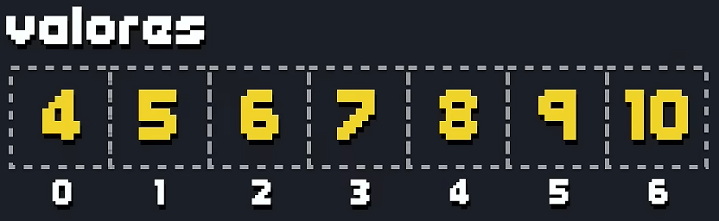

Inserir
lanche.append(‘Cookie’) → Adiciona um 5º valor ao final da lista.
lanche.insert(0,‘Cachorro Quente’) → Adiciona um 5º valor na chave zero “empurrando” a numeração das chaves posteriores para frente.
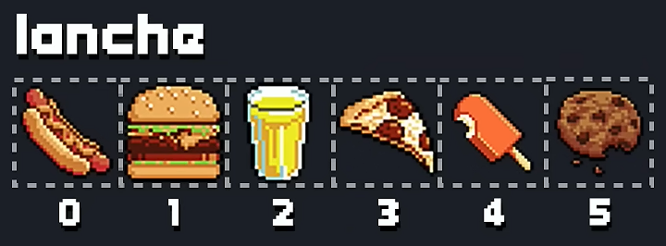

Remover
del lanche[3] → É um comando, não um método.
lanche.pop(3) → Geralmente usado para apagar o último valor, mas pode ser usado indicando o índice.
lanche.remove(‘Pizza’) → Esse método remove o valor baseado no seu conteúdo e não no seu índice.

lanche.pop() → Remove o último ítem da lista.

if ‘Pizza’ in lanche:
lanche.remove(‘Pizza’)

Cópias de listas
Ao fazer uma lista B receber os valores de outra lista A da forma convencional o Python cria uma ligação entre as duas listas, ou seja, alterando os valores de B, os valores de A são alterados também.
Para criar uma cópia dos valores de A em B, deve-se fazer com que B receba os valores de A.

Criando uma ligação

Input
a = [2, 3, 4, 7]
b = a
b[2] = 8
print(f”Lista A: {a}”)
print(f”Lista B: {b}”)

Output
Lista A: [2, 3, 8, 7]
Lista B: [2, 3, 8, 7]

Criando uma cópia

Input
a = [2, 3, 4, 7]
b = a[:]
b[2] = 8
print(f”Lista A: {a}”)
print(f”Lista B: {b}”)

Output
Lista A: [2, 3, 4, 7]
Lista B: [2, 3, 8, 7]

Aula 18 - Variáveis compostas - Listas (Parte 02):
É possível adicionar uma lista dentro de outra lista.
pessoas = []
dados = [‘Pedro’, 25]
pessoas.append(dados[:])
O que acontece nesse caso é que foi criada uma cópia da lista de dados dentro da posição 0 da lista pessoas.
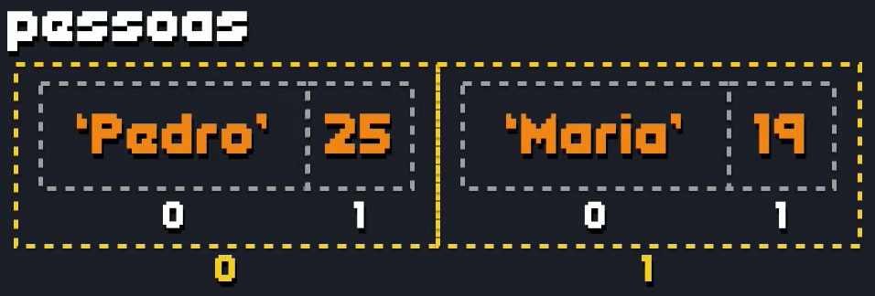
Podemos declarar tudo isso de uma vez só com essa estrutura:
Pode-se buscar dados específicos dessa forma:

O método clear limpa uma lista.
dado.append(‘Maria’)
dado.append(22)
# dado == [‘Maria’, 22]
dado.clear()
#dado == []

